2024学年北师大版三年级数学上册期末模拟试卷
学校:___________姓名：___________ 班级：___________考号：___________

一、选择题
1．一支钢笔15元，5支水笔25元，一支钢笔比一支水笔贵多少钱？下列算式正确的是（ ）。
A．15－25÷5 B．（25－15）÷5 C．25－15÷5
2．2337÷3×5=（）
A．3895 B．4775 C．3032
3．陈老师早上9时上班，中午休息2小时，晚上7时下班，她一天工作（ ）小时。
A．9 B．8 C．7
4．下图中，点b表示的数是算式（ ）的积。
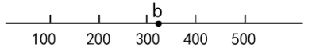
A．48×6 B．54×6 C．61×6
5．观察立体图形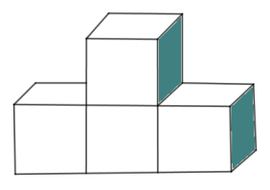，从右面看到的图形是（ ）。
A．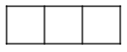 B．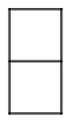 C．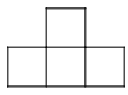
6．一个数是342的6倍，求这个数可列式为（ ）
A．342×6 B．342÷6 C．342+6
7．林林每分钟写字48个，他12分钟能写（ ）个字．
A．144 B．576 C．60
8．下列算式中，（ ）的结果最大。
A．130＋78÷2 B．130－78÷2 C．78×2－130

二、填空题
9．在里填上“＞”“＜”或“＝”。
24×724×9 103×8800 180×5900
2.7元4.6元 3.9元3.8元 68÷243
10．20的7倍是( )，5个15是( )，99是9的( )倍。
11．找规律，填一填。
99999×1＝99999
99999×2＝199998
99999×3＝299997
99999×4＝( )
99999×5＝( )
99999×6＝( )
99999×7＝( )
12．2元5分＝( )元；0.8元＝( )角。
13．如图四幅图分别是几号小朋友看到的？在括号里填上相应的序号。
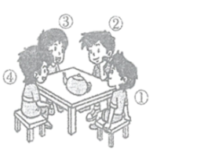
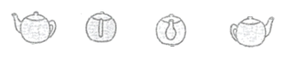
( ) ( ) ( ) ( )
14．在计算180×4时，先算( )×4＝400，再算( )×4＝( )，最后算( )＋( )＝( )。
15．4个23的和是多少？列加法算式是( )，列乘法算式是( )。
16．张叔叔用篱笆靠墙围成一个长方形花园。花园长5米，宽3米，张叔叔至少用( )米长的篱笆。

三、判断题
17．10＋15÷5与（10＋15）÷5的运算结果是相同的。( )
18．一辆客车每小时行43千米，一辆货车3小时行96千米，客车的速度快。( )
19．一个三位数乘8，所得的积可能是三位数，也可能是四位数。( )
20．一件衣服48元，是一条裤子价钱的2倍，一条裤子需要96元。( )
21．从一个方向观察物体，最多可以看到4个面。( )
22．周长相等的正方形，它们的边长不一定相等。( )
23．用一块长6dm，宽4dm的长方形纸剪一个最大的正方形，正方形的周长是16dm。( )

四、计算题
24．口算。
120×4＝ 202×4＝ 400÷8＝ 46÷2＝
66÷6＝ 0×53＝ 160÷2＝ （26－2）÷4＝
25．用竖式计算。
503－245＋184 900－（125＋566） 396－215－119

26．脱式计算。
800－300÷5 （745－696）×4 175＋25×4

五、解答题
27．人民剧场楼下有425个座位，楼上比楼下少185个座位，人民剧场一共有多少个座位？

28．把一根木头锯成9段要用48分钟，锯4段要用几分钟？

29．下面是一个足球场的示意图。这个足球场的周长是多少米？淘气锻炼身体每天绕这个足球场跑2圈，他每天跑多少米？
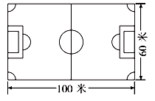
30．下图是北京——哈尔滨沿途各车站的火车里程表。（单位：千米）
 | 里程/千米
北京——山海关 | 315
北京——锦州 | 499
北京——沈阳 | 741
北京——长春 | 1046
北京——哈尔滨 | 1288
（1）从沈阳到哈尔滨有多少千米？
（2）从山海关到锦州与锦州到沈阳，哪段铁路长？
31．王老师带着8名学生到冰雪乐园玩儿，成人门票每张140元，学生门票半价．
①买门票共需要多少元？
②“冰上碰碰车”项目每次15分，每人收费25元，8名学生都玩一次，需要多少元？
32．如果一只蜗牛每小时爬行9厘米，它从上午8：00到中午12：00能爬行多少厘米？
33．
星期日 | 星期一 | 星期二 | 星期三 | 星期四 | 星期五 | 星期六
 |  | 8
13
 |  |  |  | 24
（1）这是某年10月份日历，请你补充完整。
（2）这个月共有多少天？最后一天是星期几？
（3）这个月共有几个星期日？

34．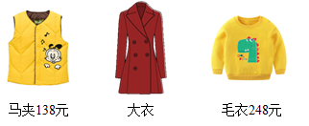
（1）一件大衣的价钱是马夹的4倍，一件大衣多少元？
（2）妈妈给家人买了2件毛衣和1件大衣，一共花了多少元？

参考答案：
1．A
【分析】用25除以5，求出一支水笔的价钱；用一支钢笔的价钱减去一支水笔的价钱，求出一支钢笔比一支水笔贵多少钱。
【详解】由分析得：
正确的列式为：15－25÷5。
故答案为：A
【点睛】熟练掌握整数混合运算法则是解答此题的关键。
2．A
【分析】在一道算式中，如果只有乘除法，按从左到右的顺序计算，据此解答.
【详解】2337÷3×5
=779×5
=3895
故答案为A.
3．B
【分析】上午9时也就是9时，晚上7时也就是19时，经过时间＝结束时间－开始时间，把数据代入计算出上班到下班的小时数，再减去中午休息的2小时即可解答。
【详解】上午9时也就是9时，晚上7时也就是19时。
19时－9时＝10小时
10－2＝8（小时）
故答案为：B
【点睛】熟练掌握经过时间的计算方法是解答本题的关键。
4．B
【分析】点b在300和400之间，而且接近300；先计算出三个算式的结果，再找出符合点b表示的数。
【详解】A．48×6＝288，不符合题意；
B．54×6＝324，符合题意；
C．61×6＝366，不符合题意。
故答案为：B
【点睛】本题考查了两位数乘一位数的计算及应用，关键是明确点b的范围。
5．B
【分析】观察图形可知，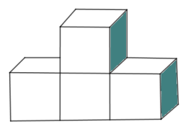图形从正面看是；从右面看是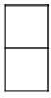；从上面看是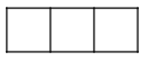；据此画图即可。
【详解】观察立体图形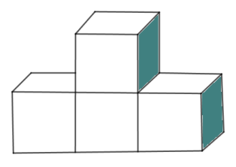，从右面看到的图形是。
故答案为：B
【点睛】本题考查了从不同的方向观察物体，需要学生有较强的空间想象和推理能力。
6．A
【详解】试题分析：根据题干分析可得，此题就是求342的6倍是多少，求一个数的几倍是多少，用乘法，直接列式即可解答．
解：根据题干分析可得，正确列式为：342×6．
故选A．
点评：求一个数的几倍是多少，用乘法，直接列式即可解答．
7．B
【详解】试题分析：用每分钟写的字的个数，乘上写的时间12分钟即可．
解：48×12=576（个）；
答：他12分钟能写576个字．
故选B．
点评：本题是求几个几是多少，用乘法求解．
8．A
【分析】四则混合运算顺序是：如果是同级运算，按从左往右依次进行计算；如果既有加减、又有乘除法，先算乘除，再算加减；如果有中括号、小括号，先算小括号里的，再算中括号里的。据此先求出每个选项的结果，再进行比较即可。
【详解】A．130＋78÷2
＝130＋39
＝169
B．130－78÷2
＝130－39
＝91
C．78×2－130
＝156－130
＝26
169＞91＞26，A选项的结果最大。
故答案为：A
【点睛】在没有括号的四则混合运算：①同级运算从左往右依次计算；②不同级运算，要先算乘除法，再算加减法。
9．＜；＞；＝
＜；＞；＜
【分析】根据两位数乘一位数的计算方法，求出24×7和24×9的结果再比较；
根据三位数乘一位数的计算方法，求出103×8和180×5的结果再比较即可；
带单位的小数比较大小，先确定单位是否相同，若单位相同，则直接按照小数比较大小的方法进行比较即可；
根据两位数除以一位数的计算方法，求出68÷2的商，再与43比较即可。
【详解】因为24×7＝168，24×9＝216
所以24×7＜24×9
因为103×8＝824
所以103×8＞800
因为180×5＝900
所以180×5＝900
2.7元＜4.6元
3.9元＞3.8元
因为68÷2＝34
68÷2＜43
【点睛】本题考查一位小数的大小比较，明确小数大小比较的方法是解题的关键。
10． 140 75 11
【分析】要求20的7倍，用20乘7解答。要求5个15，用15乘5解答。要求99是9的几倍，用99除以9解答。
【详解】20×7＝140，则20的7倍是140。
15×5＝75，则5个15是75。
99÷9＝11，则99是9的11倍。
【点睛】求一个数的几倍是多少，用乘法计算。求一个数是另一个数的几倍，用除法计算。
11． 399996 499995 599994 699993
【分析】根据这组算式可知，99999乘一位数（大于1），积是6位数。最高位和最末位上的数相加等于9，最高位上的数比一位数小1，其余数位上的数均是9，据此即可解答。
【详解】99999×1＝99999
99999×2＝199998
99999×3＝299997
99999×4＝399996
99999×5＝499995
99999×6＝599994
99999×7＝699993
【点睛】根据已知的算式得出前后算式之间的变化关系和规律，然后利用这个变化规律解决问题。本题主要考查学生的观察和分析推理能力。
12． 2.05 8
【分析】将1元平均分成100份，1份是0.01元，即1分。则5分是0.05元，2元5分是2.05元。
将1元平均分成10份，1份是0.1元，即1角。则8角是0.8元。
【详解】2元5分＝2.05元；0.8元＝8角。
【点睛】本题考查小数的认识以及人民币单位的换算，关键是明确1角＝0.1元，1分＝0.01元。
13． ④ ① ③ ②
【分析】①看到的是茶壶柄，看不到茶壶嘴；②看到茶壶柄在左边，茶壶嘴在右边；③看到的是茶壶嘴，看不到茶壶柄；④看到茶壶柄在右边，茶壶嘴在左边。
【详解】如下图：
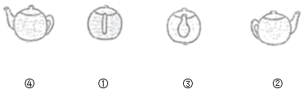
【点睛】主要考查了从不同方向观察物体，找准标志物是解题的关键。
14． 100 80 320 400 320 720
【分析】整百整十数乘一位数，由于题干里是先算多少乘4等于400，所以是先用三位数的百位与一位数相乘，再用三位数的十位与一位数相乘，最后将两次乘得的积相加，依此解答。
【详解】根据分析，填空如下：
在计算180×4时，先算100×4＝400，再算80×4＝320，最后算400＋320＝720。
【点睛】熟练掌握三位数与一位数的乘法计算是解答此题的关键，同时要看清楚题干中先算的是谁。
15． 23＋23＋23＋23 23×4
【分析】根据加法的意义可知，4个23的和是23＋23＋23＋23。求几个相同加数的和的简便运算叫做乘法，则4个23的和是23×4。
【详解】4个23的和是多少？列加法算式是23＋23＋23＋23，列乘法算式是23×4。
【点睛】本题考查学生对加法和乘法意义的认识和掌握。
16．11
【分析】要使篱笆的长度最少，应让长方形的一条长靠墙，此时篱笆的长度等于一条长加上两条宽的长度，据此解答。
【详解】5＋2×3
＝5＋6
＝11（米）
【点睛】解答此题的关键是明确长方形的一条长靠墙，所需要的篱笆长度最少。
17．×
【分析】第一个算式先算除法，再算加法，第二个算式先算小括号里面的加法，再算小括号外面的除法；按照运算顺序计算后判断即可。
【详解】10＋15÷5
＝10＋3
＝13
（10＋15）÷5
＝25÷5
＝5
运算结果不相同，原题说法错误。
故答案为：×
18．√
【分析】根据速度×时间＝路程，首先求出货车的速度，然后与客车的速度进行比较即可解答。
【详解】96÷3＝32（千米/小时）
32＜43，所以客车的速度快。
故答案为：√
【点睛】本题考查学生对速度×时间＝路程的掌握和灵活运用。
19．√
【分析】分别计算出当这个三位数最小即100时（积最小），以及最大即999时（积最大），乘8的所得的积即可解答。
【详解】100×8＝800
999×8＝7992
800是三位数，7992是四位数，所以原题说法正确。
故答案为：√
【点睛】解答本题只要求出积最大和最小时的情况即可判断。
20．×
【分析】用一件衣服的价格除以2，列式计算即可得到一条裤子的价格，进而进行判断即可。
【详解】根据题意，一件衣服的价格是一条裤子价钱的2倍，
所以一条裤子价钱：48÷2＝24元，
则，一条裤子需要24元，
故说法错误。
【点睛】本题主要考查了倍数的计算，熟练掌握相关数量关系是解决本题的关键。
21．×
【分析】观察一个长方体，从一个面看时，只能看到一个面，从一条棱看时，能看到两个面，从一个顶点看时，能看到三个面，且最多能看到三个面。
【详解】根据分析可知，从一个方向观察物体，最多可以看到3个面，原说法错误。
故答案为：×
【点睛】观察物体时，关键是位置的确定，观察同一物体，站在不同的位置，所看的形状也会有所不同。
22．×
【分析】正方形的周长＝边长×4，正方形的边长＝周长÷4，据此可知，两个正方形的周长相等，边长也相等。据此判断。
【详解】由分析得：
周长相等的正方形，它们的边长一定相等。原说法错误。
故答案为：×
【点睛】本题考查正方形周长公式的应用，正方形的周长确定，边长也就确定了。
23．√
【分析】长方形中剪一个最大正方形，正方形的边长为长方形宽的长度，正方形的周长＝边长×4，代入数据即可解答。
【详解】最大正方形的边长为4dm；
4×4＝16（dm）
用一块长6dm，宽4dm的长方形纸剪一个最大的正方形，正方形的周长是16dm。
故答案为：√
【点睛】长方形中剪一个正方形，正方形的边长不能超过长方形较短边的长度。
24．480；808；50；23；
11；0；80；6
【解析】略
25．442；309；62
【分析】第1题，列竖式时将相同数位对齐，先算减法，后算加法；
第2题，先算加法，后算减法，计算时将相同数位对齐；
第3题，按照从左到右的运算顺序进行计算，计算时将相同数位对齐。
【详解】503－245＋184＝442 900－（125＋566）＝ 309 396－215－119＝62
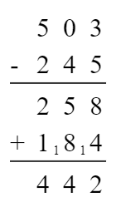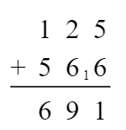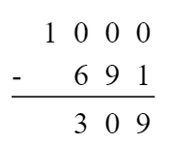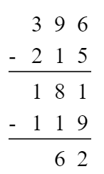
26．740；196；275
【分析】800－300÷5先算除法，再算减法；
（745－696）×4先算小括号里减法，再算乘法；
175＋25×4先算乘法，再算加法。
【详解】800－300÷5
＝800－60
＝740
（745－696）×4
＝49×4
＝196
175＋25×4
＝175＋100
＝275
27．665个
【分析】已知楼下的座位数，楼上比楼下少185个座位，可以求出楼上的座位数，再把楼上楼下的座位数相加就是剧场一共的座位数。
【详解】425－185＋425
＝240＋425
＝665（个）
答：人民剧场一共有665个座位。
【点睛】本题的关键是先求出楼上的座位数，比另一个数少多少，求这个数用减法。
28．18分钟
【分析】48除以9减1的差等于锯一次的时间，再乘4减1的差即可解答。
【详解】48÷（9－1）×（4－1）
＝48÷8×3
＝6×3
＝18（分钟）
答：锯4段要用18分钟。
【点睛】锯的次数比段数少1，这是解答本题的关键。
29．这个足球场的周长是320米，他每天跑640米。
【详解】（100＋60）×2＝320（米） 320×2＝640（米）
答：这个足球场的周长是320米，他每天跑640米。
30．（1）547千米；（2）锦州到沈阳的铁路长
【分析】（1）用北京到哈尔滨的距离减去北京到沈阳的距离，求出沈阳到哈尔滨的距离。
（2）用北京到锦州的距离减去北京到山海关的距离，求出山海关到锦州的距离。用北京到沈阳的距离减去北京到锦州的距离，求出锦州到沈阳的距离。再比较山海关到锦州的距离与锦州到沈阳的距离的大小解答。
【详解】（1）1288－741＝547（千米）
答：从沈阳到哈尔滨有547千米。
（2）499－315＝184（千米）
741－499＝242（千米）
184＜242
答：锦州到沈阳的铁路长。
【点睛】本题关键是根据减法的意义分别求出各段铁路的长度，再进行解答。
31．①700元
②200元
【详解】①140÷2＝70(元) 70×8＋140＝700(元)
②25×8＝200(元)
32．36厘米
【详解】试题分析：求出从上午8：00到中午12：00爬的时间，再根据路程=速度×时间进行计算．
解：12：00﹣8：00=4（小时）．
9×4=36（厘米）．
答：它从上午8：00到中午12：00能爬行36厘米．
点评：本题主要考查了学生对路程=速度×时间这一数量关系的掌握情况．
33．（1）见详解
（2）31天；星期四
（3）4个
【分析】（1）10月是大月有31天，根据已知的月份日历，把中间缺少的日期填入即可；
（2）10月是大月有31天，根据月历表，即可得解最后一天是星期几；
（3）根据月历表，数一数，即可得解。
【详解】（1）这是某年10月份日历，补充完整为：
星期日 | 星期一 | 星期二 | 星期三 | 星期四 | 星期五 | 星期六
 |  | 1 | 2 | 3 | 4 | 5
6 | 7 | 8 | 9 | 10 | 11 | 12
13 | 14 | 15 | 16 | 17 | 18 | 19
20 | 21 | 22 | 23 | 24 | 25 | 26
27 | 28 | 29 | 30 | 31
（2）这个月共有31天，最后一天是星期四。
（3）这个月共有4个星期日。
【点睛】本题关键先看明白月历表，填入缺少的日期，然后能从里面找取有用的信息，再根据这些信息求解。
34．（1）552元
（2）1048元
【分析】（1）用马甲的价格乘4，得出大衣的价格。
（2）毛衣的价格乘2，加上大衣的价格即可。
【详解】（1）138×4＝552（元）
答：一件大衣552元。
（2）248×2＋552
＝496＋552
＝1048（元）
答：一共花了1048元。
【点睛】本题主要考查三位数与一位数乘法计算和整数混合运算。

